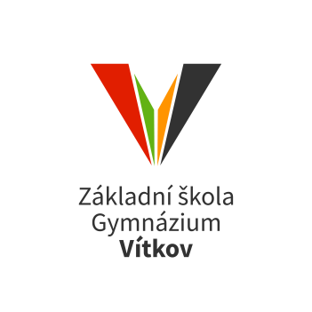

**Přihláška pro zájemce o přípravné kurzy k přijímacím zkouškám konané v období leden až duben 2026**

**Jméno a příjmení:**

**Datum narození:**

**Škola, třída:**

**Bydliště:**

**Mám zájem o kurz (oba, JČ, Ma):**

**E-mail** zákonného zástupce**:**

**Telefon** zákonného zástupce:

Vyplněnou přihlášku zašlete e-mailem nebo v papírové podobě do 28. 11. 2025.

**Kontakt**: e-mail: [sekretariat@zsgvitkov.cz](mailto:sekretariat@zsgvitkov.cz), telefon: 556 300 229.

Dávám výslovný souhlas se zpracováním výše uvedených údajů o mém dítěti (GDPR v platném znění) po dobu konání přípravných kurzů.

Podpis zákonného zástupce: ………………………………………..

Podpis zájemce o přípravný kurz: ………………………………………..

Datum: …………………………………………